# Visualización de seq number con wireshark

1. – Dentro de nuestra máquina virtual con Ubuntu, escribimos en la terminal “sudo apt-get update” para comprobar nuevas actualizaciones.
2. – Instalamos Apache: “sudo apt-get install apache2”.
3. – Comprobamos que Apache funciona buscando “localhost” en el navegador de Ubuntu.

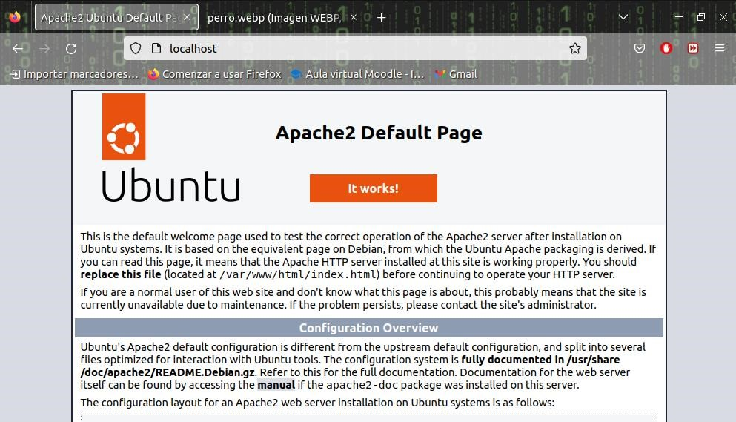

1. – Descargamos cualquier foto de Google y la guardamos con un nombre sencillo. En este caso “perro.webp”.
2. – Comprobamos que podemos visualizar la foto desde “localhost/*nombredelafoto*” (se debe haber guardado en la carpeta “/var/www/html/perro.webp”).

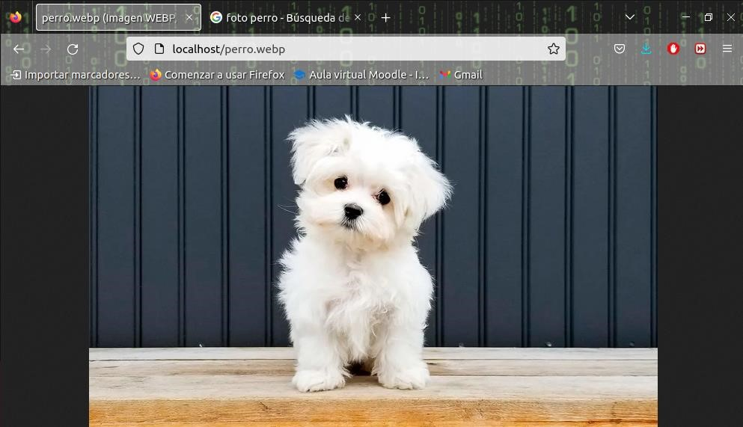

1. Para poder visualizar la foto desde Windows, es decir, acceder al Apache de nuestra máquina virtual desde la máquina anfitriona, se deberán seguir los siguientes pasos:

* Entrar en la configuración de la máquina virtual.
* Seleccionar el apartado de “red”.
* Ampliar apartado de “avanzadas”.
* Seleccionar “reenvío de puertos”.
* Seleccionar los puertos anfitrión y de invitado como 80 (http) con protocolo TCP:

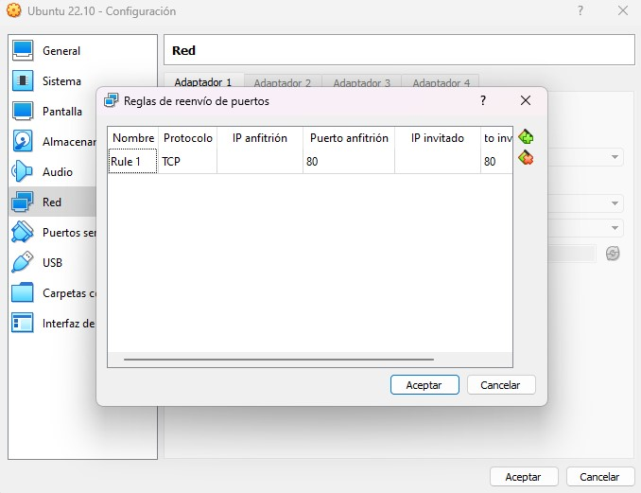

6 – Desde el navegador de la máquina anfitriona buscamos “http://localhost” para comprobar que ha funcionado:

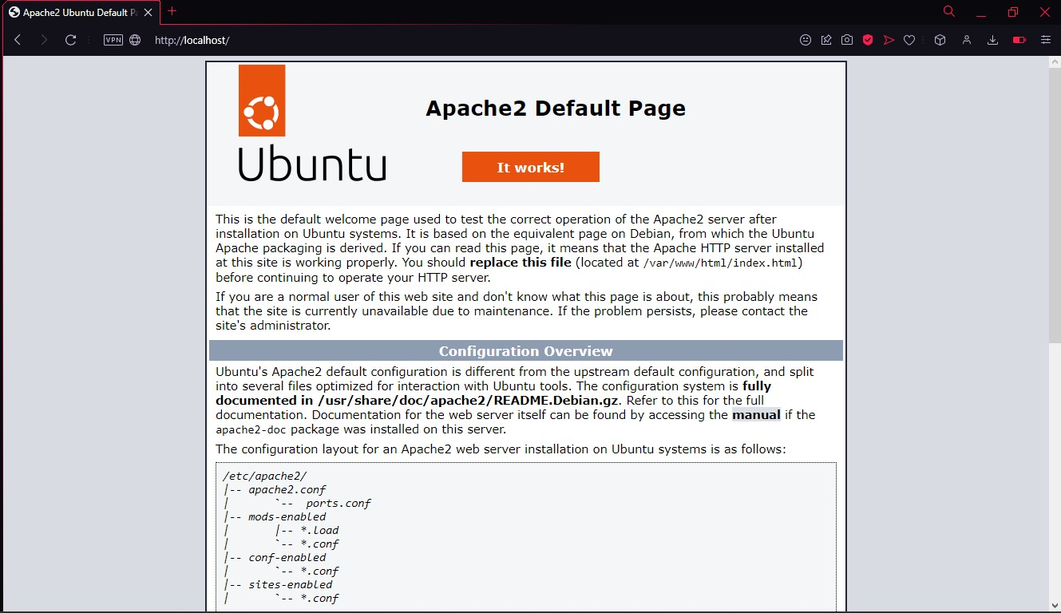

6 Buscamos la imagen con “http://localhost/perro.webp”:

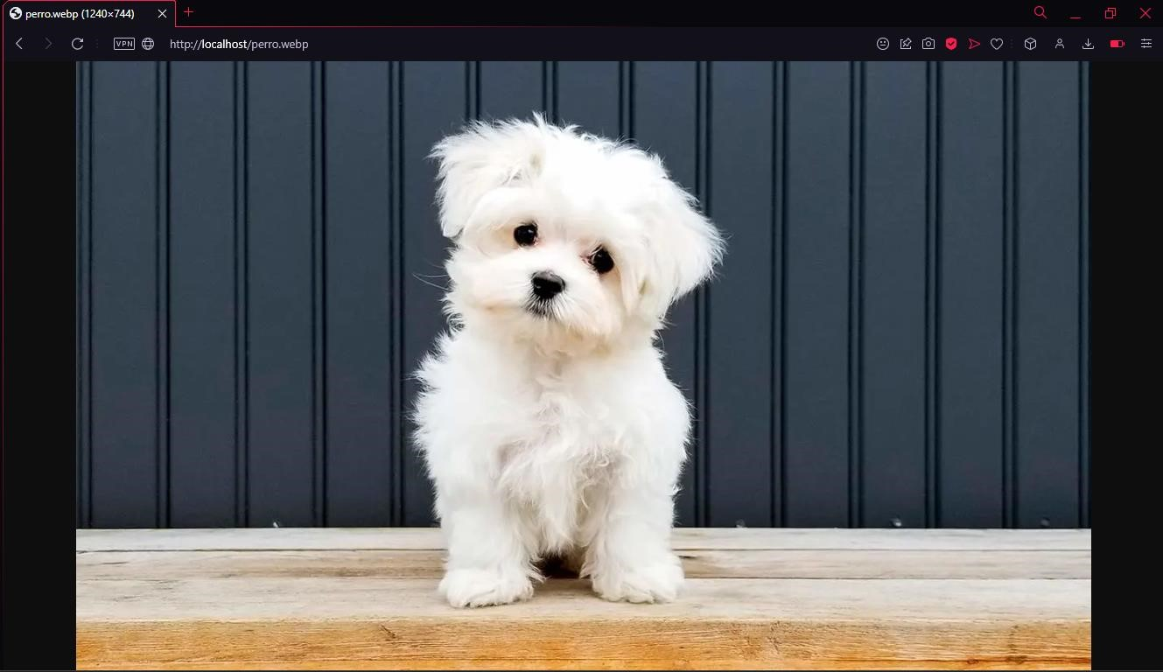

**Visualización de esta última búsqueda con Wireshark:**

1. – Observamos el primer sequence number, que siempre es 0. El raw es 81547867. El acknowledgement number al principio también siempre es 0, así como su raw. El flag SYN está activo (1) y el ACK no (0).

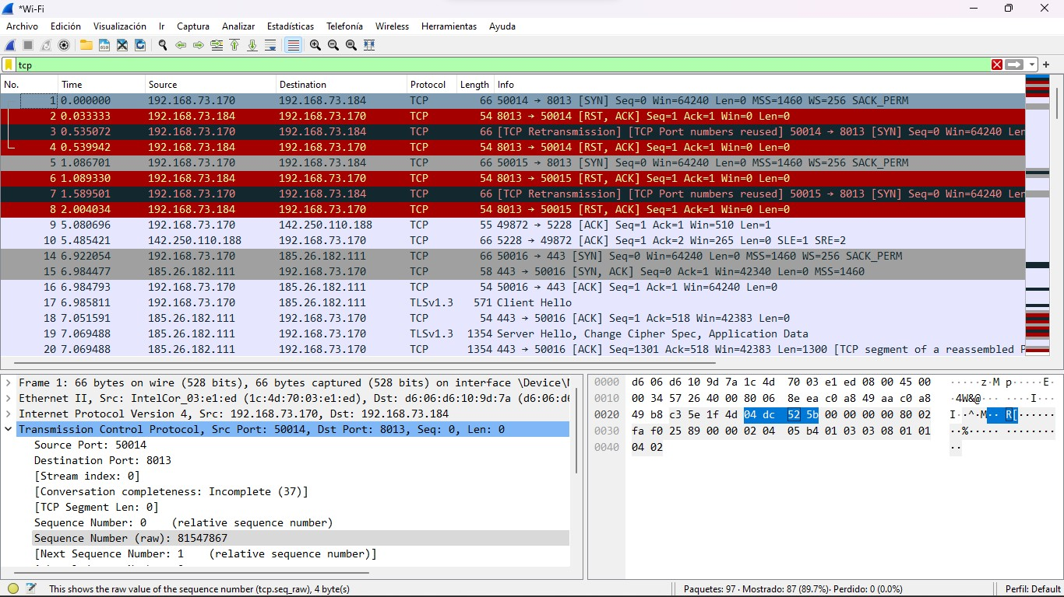

1. En el segundo segmento, el sequence number es 1 y el raw 0. El acknowledgement number es 1 y su raw 81547868 (como observamos, se ha sumado 1 por el flag SYN).

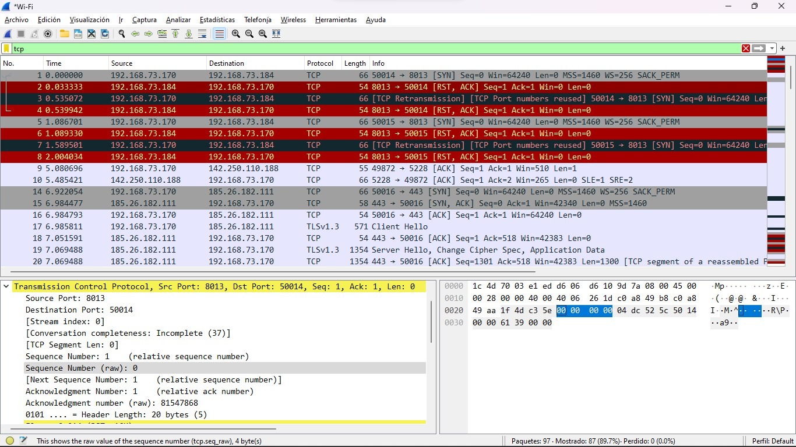

1. – En el tercer segmento, el sequence number es 0 y su raw es 81547867. El acknowledgement es 0 en ambos casos.

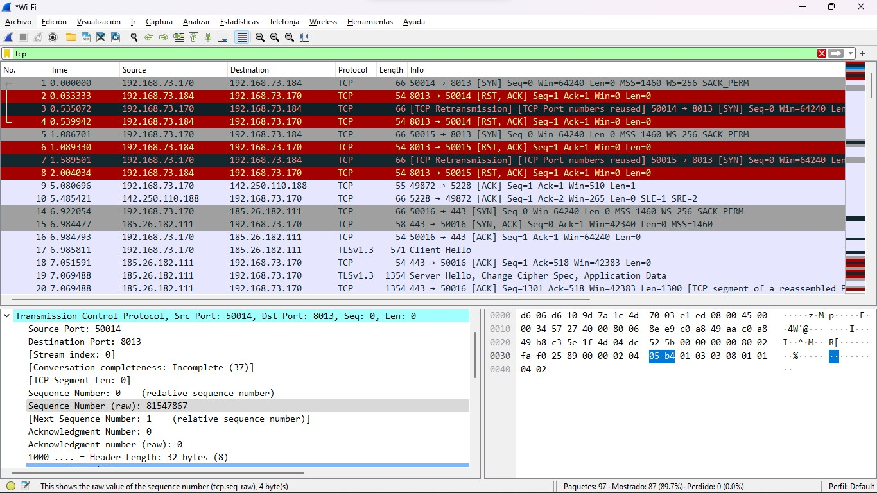

La captura completa de wireshark se encuentra en la entrega del aula virtual, pero he tomado algunas notas sobre el sequence y el acknowledgement number:

